**بسمه تعالي**

**آگهي فراخوان جهت مناقصه عمومي ( دو مرحله اي )**

**موضوع : تجدید مناقصه 97/R9/001 تقاضاي شماره 9710023-EM**

**شركت مجتمع گاز پارس جنوبي پالايشگاه نهم در نظر دارد ،اقلام مورد نياز خود را از شركتهاي واجد صلاحيت و از طريق مناقصه عمومي با شرايط ذيل تامين نمايد :**

|  |  |
| --- | --- |
| **شرايط شركت در مناقصه** | **مدارك مورد نياز** |
| **داشتن شخصيت حقوقي/ يا حقيقي** | **1.ارسال نامه اعلام آمادگي و درج شناسه ملي جهت شركت در مناقصه**  **2.ارائه تاييديه از اداره ثبت شركتها مبني بر آخرين تغييرات و اساسنامه شركت بهمراه نشاني دقيق شركت/كارخانه براي اشخاص حقوقي**  **3.ارائه جواز كسب از صنف مربوط به اقلام مورد نياز مجتمع گاز پارس جنوبي براي اشخاص حقيقي** |
| **داشتن توانايي مالي براي تامين اقلام و ارائه ضمانت بانكي و يا واريز وجه نقد جهت شركت در مناقصه به مبلغ 349،300،000ريال( سيصد و چهل و نه ميليون و سيصد هزار ريال )** | **ارائه يكي از مدارك ذيل جهت ارزيابي توانايي مالي مطابق جدول شماره 1**  **1.ارائه اظهارنامه مالياتي و ارائه اسناد مالياتهاي قطعي و علي الحساب پرداخت شده در پنج سال گذشته**  **2.فروش آخرين سال توليد مستند به قراردادها و اسناد فروش يا صورتهاي مالي تأييد شده در پنج سال گذشته**  **3.دارايي‌هاي ثابت مستند به اظهارنامه رسمي يا گواهي بيمه دارايي‌ها** |
| **حسن شهرت** | **1.تكميل جدول خود اظهاري شماره 2-2**  **2.ارائه تاييديه يا رضايتنامه از مشتريا ن قبلي** |
| **استاندارد بودن محصولات** | **1.ارائه گواهينامه هاي مربوطه جهت ارزيابي مطابق جدول شماره 3** |
| **داشتن تجربه و دانش لازم** | **1.ارائه مدارك مثبته در خصوص ساخت و يا تامين كالاهاي مشابه با موضوع مناقصه با توجه به جدول شماره 4** |
| **حسن سابقه شركت** | **1.جدول شماره 2 ملاك ارزيابي جدول شماره5 مي باشد .**  **2. ارائه تاييديه از مشتريا ن قبلي در مورد انجام كارهاي مشابه با ذكر نام خريدار ، حجم يا ارزش تقريبي معامله انجام شده و اطلاعاتي كه توانمندي پيشنهاد دهنده را براي عرضه كالاي مورد نظر به اثبات برساند .** |
| **با كيفيت بودن مواد اوليه مصرفي** | **1.ارائه گواهي كيفيت مواد اوليه توليد مطابق جدول شماره 6-1 و اعلام نحوة تضمين و گارانتي محصولات مطابق جدول 6-2** |
| **داشتن توانايي ارائه پيشنهادات فني و مالي در مدت زمان حداكثر 10 روز** |  |

**از متقاضياني كه توانايي احراز شرايط عمومي را داشته و قادر به ارائه مدارك مورد نياز ميباشند ، دعوت مي‌گردد حداكثر20 روز پس از درج آگهي نوبت دوم مدارك، سوابق كاري و همچنين نامه اعلام آمادگي خود جهت شركت در اين مناقصه را به آدرس استان بوشهر ـ بندر كنگان ـ منطقه ويژه اقتصادي انرژي پارس سايت 2 ـ شركت مجتمع گاز پارس جنوبي پالايشگاه نهم (فاز 12 )ـ اداره تداركات و امور كالا ـ اداره خريد ـ صندوق پستي 465 تلفن:07731463784-07731463782-07731463785 -07731463728، فاكس:07731463084- جهت ارزيابي و تعيين صلاحيت ارسال نمايند (ارزيابي صلاحيت متقاضيان مطابق جدول شماره 7 صورت مي پذيرد) .**

**اداره تداركات و امور كالاي اين مجتمع پس از بررسي و كنترل مدارك ارسالي ، نتيجه ارزيابي خود را بر اساس فرم ارزيابي اوليه تامين كنندگان كالا و شاخص هاي ارزيابي به اطلاع داوطلبان واجد صلاحيت خواهد رساند . (مناقصه فوق دو مرحله اي بوده و اسناد مناقصه تنها در صورت احراز صلاحيت در اختيار داوطلبان و اجد الشرايط قرار خواهد گرفت )**

**بديهيست شركت مجتمع گاز پارس جنوبي پالايشگاه نهم در كليه مراحل برگزاري مناقصه ( بررسي مدارك ، تعيين صلاحيت ، بررسي اسناد مالي و فني و ... ) و تحت هر شرايط مختار مي باشد.**

**جهت استحضار داوطلبان محترم شركت در مناقصه مراحل برگزاري مناقصه عمومي دو مرحله اي بشرح ذيل ميباشد :**

**1-دريافت نامه درخواست شركت در مناقصه و مدارك خواسته شده توسط اداره تداركات و امور كالا ( آخرين فرصت ارسال 20 روز پس از درج آگهي نوبت دوم )**

**2- ارزيابي كيفي و تعيين صلاحيت شركت هاي داوطلب دريافت اسناد مناقصه**

**3- توزيع اسناد ومكاتبه با شركت هاي تعيين صلاحيت شده جهت دريافت اسناد مناقصه**

**4-دريافت پيشنهادات و ارجاع آنها به كميسيون مناقصات جهت تشكيل جلسه بازگشايي پاكت فني**

**5-ارجاع پيشنهادات فني به كميته فني بازرگاني جهت بررسي و انتخاب واجدين شرايط فني**

**6-دعوت از شركتهاي واجد شرايط فني ، جهت حضور در جلسه گشايش پاكات مالي**

**7- اعلام برنده مناقصه و انجام مكاتبات تكميلي جهت عقد قرارداد**

**8- با عنايت به چاپ نوبت دوم آگهي مناقصه فوق الذكر در روزنامه .............. مورخ ........... ، آخرين مهلت ارسال اسناد و مدارك فوق الذكر تاريخ .......... مي** باشد .

مشخصات اقلام :

**خريد: TURBO EXPANDER PARTS"CRYOSTAR" MODEL : ECO120**

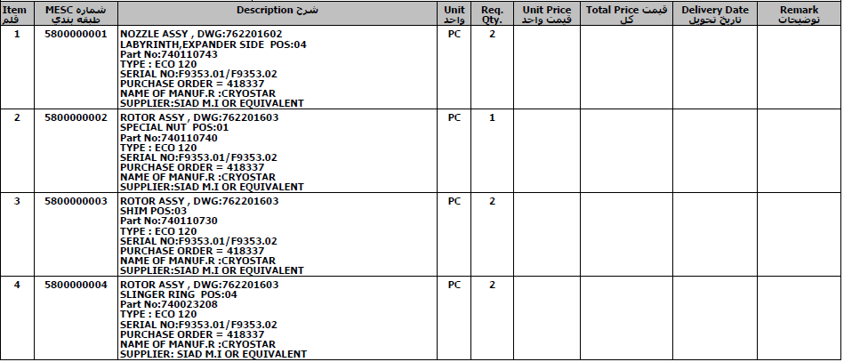

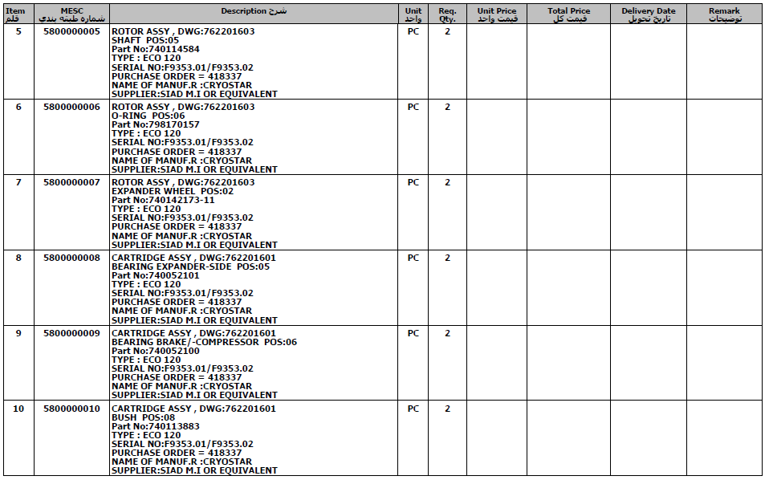

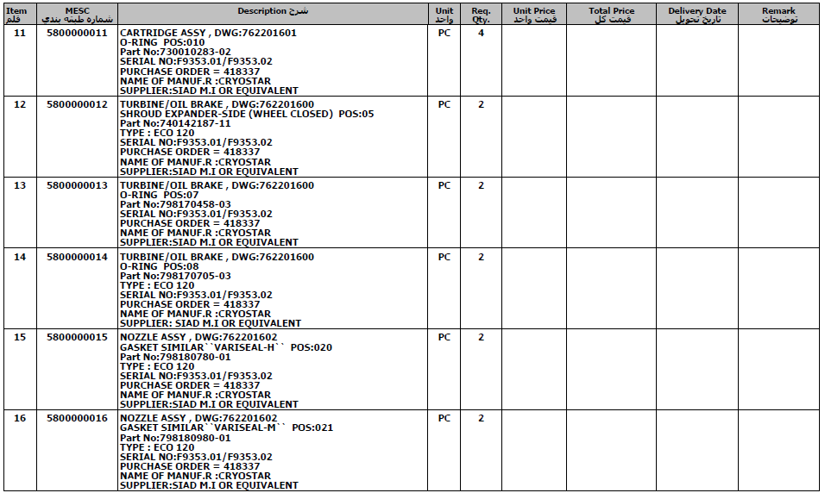

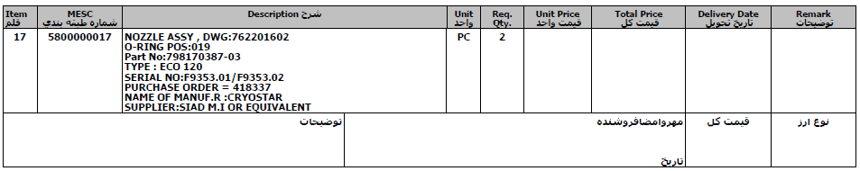

توجه : مشخصات كامل و دقيق اقلام مورد نياز در اسناد مناقصه قيد گرديده و در اختيار تامين كنندگان واجد شرايط و تعيين صلاحيت شده قرار خواهد گرفت .

روابط عمومي شركت مجتمع گاز پارس جنوبي

جدول شماره (1) معيار توان مالي

|  |  |  |  |  |
| --- | --- | --- | --- | --- |
| رديف | شرح معيار | حداكثر امتياز | امتياز كميته فني | توضيحات |
| 1 | برابر مقدار A باشد (براساس فرمول زير) | 100 |  |  |

(100 برابر ماليات متوسط سالانه حداكثر در پنج سال گذشته يا 25 درصد فروش آخرين سال توليد

يا 10 درصد دارايي‌هاي ثابت يا تاييد اعتبار از سوي بانك يا موسسات مالي و اعتباري تا سقف مبلغ موضوع مناقصه ) **A=MAX**

توضيح: ارائه مدارك ذيل جهت محاسبه امتياز معيار توان مالي ضروري است:

1. ارائه اظهارنامه مالياتي و ارائه اسناد مالياتهاي قطعي و علي الحساب پرداخت شده در پنج سال گذشته
2. فروش آخرين سال توليد مستند به قراردادها و اسناد فروش يا صورتهاي مالي تأييد شده در پنج سال گذشته
3. دارايي‌هاي ثابت مستند به اظهارنامه رسمي يا گواهي بيمه دارايي‌ها

جدول شماره (2) معيار ارزيابي مشتريان قبلي و حسن شهرت

|  |  |  |  |  |  |  |  |  |  |  |  |  |
| --- | --- | --- | --- | --- | --- | --- | --- | --- | --- | --- | --- | --- |
| جدول شمارة 2-1 | | | | | | | | | | | | |
| رديف | شرح معيار | | | | | حداكثر امتياز | | امتياز كميته فني | | توضيحات | | |
| 1 | خود اظهاري و ارائه مدارك لازم (در مورد كيفيت كالا، عملكرد در دوره بهره برداري ، كيفيت خدمات پشتيباني و انجام به موقع تعهدات) | | | | | 100 | |  | | با توجه به اطلاعات دريافتي از جدول ذيل، هر قرارداد جهت توليد/تامين در رسته 20 امتياز و حداكثر 5 قرارداد | | |
| جدول شمارة (2-2)خود اظهاري تامين كنندگان در خصوص اطلاعات مربوط به ارزيابي مشتريان قبلي | | | | | | | | | | | |
| 5 سال اخير | موضوع قرارداد | نام و نشاني كارفرما | تاريخ شروع قرارداد | | تاريخ خاتمه قرارداد | | نحوه گارانتي | | كيفيت خدمات پشتيباني | علت تاخيرات احتمالي | |
| اول |  |  |  | |  | |  | |  |  | |
| دوم |  |  |  | |  | |  | |  |  | |
| سوم |  |  |  | |  | |  | |  |  | |
| چهارم |  |  |  | |  | |  | |  |  | |
| پنجم |  |  |  | |  | |  | |  |  | |

جدول شماره (3) معيارهاي استانداردهاي توليد

|  |  |  |  |  |
| --- | --- | --- | --- | --- |
| رديف | شرح معيار | حداكثر امتياز | امتياز كميته فني | توضيحات |
| 1 | شامل استانداردهاي كيفيت :  نظير **IEC، VDE ، ISIRI**واستانداردهاي توليد،نصب يا بهره برداري | 100 |  | امتياز استاندارد داخلي 70 و به ازاي هر استاندارد بين المللي 50 امتياز و جمعاً حداكثر 100 امتياز |

توضيح : استانداردهاي فوق بايستي با ارائه اسناد و مدارك مثبته احراز شود.

جدول شماره (4) معيار داشتن تجربه و دانش در زمينه مورد نظر

|  |  |  |  |  |
| --- | --- | --- | --- | --- |
| رديف | شرح معيار | حداكثر امتياز | امتياز كميته فني | توضيحات |
| 1 | داشتن تجربه ساخت و يا تامين كالا | 50 |  | داشتن تجربه ساخت به ازاء هر سال 10 امتياز حداكثر تا 5 سال-  داشتن تجربه تامين كالا به ازاء هر سال 5 امتياز حداكثر تا 10 سال |
| 2 | ارائه گواهي تحصيلات عاليه از مراكز آموزش علمي معتبر (داخلي-بين المللي) جهت مدير عامل و اعضاء هيئت مديره | 30 |  |  |
| 3 | ارائه گواهي تحصيلات و گذراندن دوره هاي علمي –آموزشي توسط ساير كاركنان | 20 |  |  |
| جمع | | 100 |  |  |

موارد فوق با ارائه اسناد و مدارك مثبته احراز مي گردد.

جدول شماره (5) حسن سابقه شركت

|  |  |  |  |  |
| --- | --- | --- | --- | --- |
| رديف | شرح معيار | حداكثر امتياز | امتياز كميته فني | توضيحات |
| 1 | سابقه در ساخت تجهيزات مربوط به رسته با تأييديه يا تامين كالا از منابع خارجي | 70 |  | هر 1 سال 10 امتياز ( قراردادهاي ذكر شده درخوداظهاري مربوط به جدول شماره 2 ملاك امتياز قرار خواهد گرفت ) |
| 2 | حسن سابقه همكاري با شركتهاي تابعه وزارت نفت | 30 |  | هر مورد همكاري 5 امتياز |
| جمع | | 100 |  |  |

جدول شماره (6) معيار تضمين كيفيت خدمات و محصولات

|  |  |  |  |  |
| --- | --- | --- | --- | --- |
| **جدول شمارة (6-1)** | | | | |
| رديف | شرح معيار | حداكثر امتياز | امتياز كميته فني | توضيحات |
| 1 | ارائه گواهي كيفيت مواد اوليه توليد | 30 |  |  |
| 2 | ارائه گواهينامه تضمين كيفيت نظير CE و ISO | 20 |  |  |
| 3 | ارائه بيمه نامه تضمين كيفيت كالا در صورت عدم وجود گواهي نامه تضمين كيفيت | 20 |  |  |
| 4 | گارانتي محصولات | 20 |  |  |
| 5 | وارانتي محصولات | 10 |  |  |
| جمع | | 100 |  |  |

جدول شمارة (6-2)خوداظهاري تامين كنندگان در خصوص توان نظام كيفيت و نحوه تضمين محصولات (گارانتي)

|  |  |  |
| --- | --- | --- |
| رديف | شرح موضوع | *خود اظهاري |
| 1 | نحوه تضمين محصولات و گارانتي |  |
| 2 | نحوه تأمين خدمات پس از فروش (وارانتي) در محل استفاده |  |

جدول شماره (7) معيارهاي ارزيابي كيفي متقاضي تامين كالا(جهت مناقصات با مبلغ برآوردي كمتر از 200 برابر نصاب معاملات كوچك)

|  |  |  |  |  |  |
| --- | --- | --- | --- | --- | --- |
| رديف | معيار | ضريب وزني (ai) | حداقل امتياز لازم براي معيار | biامتياز كميته فني – بازرگاني | توضيحات |
| 1 | توان مالي | 20 |  |  | مطابق جدول (1) |
| 2 | ارزيابي مشتريان قبلي و حسن شهرت | 15 |  |  | مطابق جدول (2) |
| 3 | استانداردهاي توليد | 10 |  |  | مطابق جدول (3) |
| 4 | داشتن تجربه و دانش در زمينه مورد نظر | 20 |  |  | مطابق جدول (4) |
| 5 | حسن سابقه شركت | 15 |  |  | مطابق جدول (5) |
| 6 | تضمين كيفيت خدمات و محصولات | 20 |  |  | مطابق جدول (6) |
| = cامتياز كل يا ميانگين وزني: | | | |  |  |

1) ai ضريب معيار 2) bi امتياز هر معيار (بين صفر تا صد ) 3) c امتياز كل ارزيابي

حداقل امتياز 60 مي باشد